20231109-模拟测试题
总分:100分

姓名： 学校： 电话： 成绩：

教室： 出题人：欧阳华亮 审核人:

- 选择题（共15题，每题4分，共计60分）
1~10
11~20

- 哪个不是影响A/D采样精度的（ D ）。
A位数 B参考电源 C采样速率 D采样顺序
解析：位数决定 精度，参考电源同样决定精度，采样速率决定快慢，采样顺序无所谓
- 在某放大电路中，测得三极管三个电极的静态电位分别为0 V，-4.7V，-5 V，则这只三极管是（ B ）。
A NPN 型硅管
B NPN 型锗管
C PNP 型硅管
D PNP 型锗管
解析：硅导通压降0.7 锗 0.3V ，根据电压分布推到 c=0 b=-4.7 e=-5, NPN

- 请问如下代码执行的结果是（ B ）
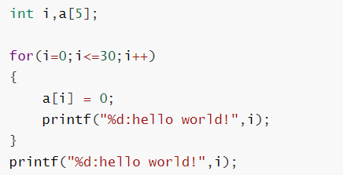
A 打印 30行 i:hallo world! (i∈[0,30]) 和 一行 30:hello world
B 打印 30行 i:hallo world! (i∈[0,30]) 和 一行 31:hello world
C 打印多行i:hallo world! (i∈[0,30])
D 打印多行i:hallo world! (i∈[0,31])
解析：Linux中局部变量的地址是从高到低分配，数组越界后修改了i的值
- 有如下程序，数据输入 12345K678<回车> ，则x的输出结果为（ B ）
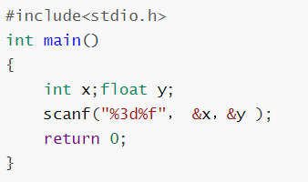

A 12345 B 123 C 345 D 45
解析：%3d表示获取至多3位整数

- 以下程序的打印结果是（ C ）
#include <stdio.h>
#define N 2
#define M N+1
#define NUM (M+1) *M/2
int main(void)
{
int i =0;
while(i < NUM){
print(“%d”, i++);
}
printf(“\n”);
return 0;
}
A、123456 B、012345 C、01234567 D、01

- 如下代码运行的结果是什么（ B ）
#include <stdio.h>
int main(void)
{
float x = 0.1;
if (x == 0.1)
printf(“Equal”);
else
printf(“Not equal”);
return 0;
}
A Equal B、Not Equal C、运行错误 D、输出依赖于编译器

- 已知声明：int a[10]={1,2,3,4,5,6,7,8,9,10}, *p=a;则不能表示数组a中元素的表达式是（ D ）
A、*p B、a[3] C、*a D、a[p]

- 下列情况中，哪一种情况不会调用拷贝构造函数（ C ）
- 用派生类的对象去初始化基类对象时
- 函数的形参是类的对象，调用函数参数进行形参和实参结合时
- 将类的一个对象赋值给该类的另一个对象时
- 函数的返回值时类的对象，函数执行返回调用者时
解析：调用拷贝构造函数的3中情况：
1、用一个对象去初始化同一个类的另一个新对象时
2、函数的形参对象，调用函数进行形参和实参结合时
3、函数的返回值是类的对象，函数执行返回调用时 将一个对象赋值给另一个对象，两个对象都存在，调用的是赋值构造函数，不涉及内存的分配。
当被赋值的对象不存在调用的是拷贝构造函数。

- SQL语言中，删除一个表的命令是（ B ）
A.DELETE B. DROP C.CLEAR D.REMOVE
解析：drop table删除表；delete from table 删除表里面的数据，表结构依然存在；truncate table 表数据与结构一并删除，且不可恢复。

- 下列AVL树（平衡二叉查找树） （ C ）
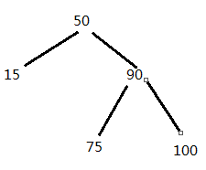
插入元素65后变为
A. 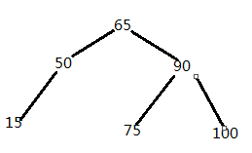B.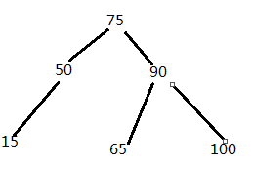
C. 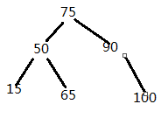 D.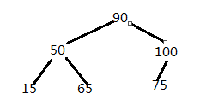

- 链表不具有的特点是( B )。
A 插入、删除不需要移动元素
B 可随机访问任一元素
C 不必事先估计存储空间
D 所需空间与线性长度成正比

- 在一个单链表 HL 中，若要在当前由指针 p 指向的结点后面插入一个由 q 指向的结点，则执行如下 ( D ) 语句序列。
A p=q; p->next=q;
B p->next=q; q->next=p;
C p->next=q->next; p=q;
D q->next=p->next; p->next=q;

- 在长度为n的顺序表的第i (1≤i≤n)个位置上删除一个元素，元素的移动次数为( B )
A n-i+1 B n-i C i D i-1

- 如果最常用的操作是取第i个结点及其前驱，则采用（ D ）存储方式最节省时间。
A 单链表 B 双链表 C 单循环链表 D 顺序表

- 设指针变量p指向双向链表中结点A，指针变量s指向被插入的结点X，则在结点A的后面插入结点X的操作序列为（ D ）。
A p->right=s； s->left=p； p->right->left=s； s->right=p->right；
B s->left=p；s->right=p->right；p->right=s； p->right->left=s；
C p->right=s； p->right->left=s； s->left=p； s->right=p->right；
D s->left=p；s->right=p->right；p->right->left=s； p->right=s；

- 填空题（共5空，每题2分，共计10分）
- 32位系统下给定结构
struct A
{
char t:4;
char k:4;
unsigned short i:8;
unsigned long m;
};
sizeof(A) = 8

- 面向对象的四个基本特性是 封装 、 继承性 、 多态 和 抽象

- 在STM32F4xx中，任何中断从产生到响应都需要经过 中断源 和 中断控制器（或NVIC) 两大阶段

- 在STM32中，当中断A产生且CPU已经跳转去执行中断A的处理程序的过程中，又产生了中断B，此时中断B是否能打断中断A的中断处理程序取决于中断B的 抢占 优先级是否比中断A高。
解析：STM32中断优先级分为 抢占优先级（决定后面产生的中断是否可以打断一个正在执行的中断） 和 响应优先级（决定几个中断同时产生时，谁会先被响应执行）
- ARM7 微处理器的有哪两种工作状态分别是 ARM 态（32位）和 Thumb 态（16位）

- 问答题（共计2题，每题5分，共10分）
- 引用与指针有什么区别？
  - 引用必须被初始化，指针不必。
  - 引用初始化以后不能被改变，指针可以改变所指的对象。
  - 不存在指向空值的引用，但是存在指向空值的指针。

- 全局变量可不可以定义在可被多个.C文件包含的头文件中？该如何定义？为什么？

可以，但要加extern 声明.如果不加extern，编译时会报重定义。

四．编程题（共计2题，每题10分，共20分）
1. 实现单向链表的删除指定结点的方法，链表定义如下:
typedef struct tagListNode
{
int value;
struct tagListNode *next;
}ListNode;
要求实现函数：
ListNode* remove(ListNode *head, int value);
【输入】head：链表头结点
【输入】value：需要删除的结点值
【输出】删除节点后链表的首地址

ListNode* remove(ListNode *head, int value)
{
ListNode *now = NULL;
ListNode *pre = NULL;

//找到要删除的结点
now = head;
while(now)
{
if(now->value == value)
{
break;
}

//记录当前被访问的节点，继续判断下一个结点
pre = now;
now = now->next;
}

//删除结点
if(now = NULL)
{
return head;
}
else if(now = head)
{
head = head->next;
now->next = NULL;
free(now);
return head;
}
else
{
pre->next = now->next;
now->next = NULL;
free(now);
return head;
}

}
- 编写函数 my_strlen 求出指定字符串的长度
int my_strlen(char *s)
{
int len=0;
int i;
for(i=0;s[i] != '\0';i++)
{
len++;
}

return len; //len右值做返回
}

